Maîtrise de la langue  Lecture |  | Stade logographique

Grand Ours

François Place

Compétences travaillées :
- Discriminer des mots en recherchant les modèles dans une phrase.
- Discriminer des mots en recherchant les modèles dans une phrase avec des graphies différentes.
- Discriminer un mot dans une liste de mot en cherchant le modèle du mot dans une phrase.
- Mémorisation des "petits mots".
- Reconstituer une phrase demandée avec des étiquettes-mots.
- Lire des phrases contenant des mots mémorisés.
- Associer un mot ou une phrase à une illustration.
- Illustrer un mot, un groupe de mots, une phrase.
- Reconstruire une phrase.
- Vérifier la cohérence sémantique d’une phrase : compléter des phrases du texte lu.

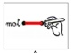
Texte 1
Relie les mots aux bons dessins en t'aidant du texte si tu as besoin de modèles.
bébé |  |  | 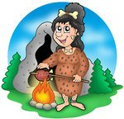
Nawa |  |  | 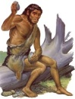
Wouhôn |  |  | 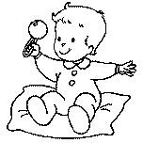
ours |  |  | 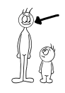
grand |  |  | 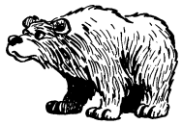
protège |  |  | 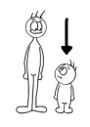
petit
garçon |  |  | 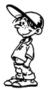

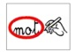
Entoure les mots qui correspondent à l'image en t'aidant du texte si tu as besoin de modèles.
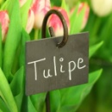
ours  s'appelle  protège |  | bébé  Nawa  grand |  | garçon  petit  ours

Relie les mots identiques.
Kaor |  |  |  | Wouhôn
Wouhôn |  |  |  | grand
Nawa |  |  |  | Kaor
grand |  |  |  | petit
petit |  |  |  | Nawa
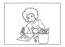
Texte 1
Dessine ce qui est écrit dans le cadre gris.
un petit garçon

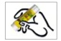
Colle les étiquettes sur la ligne du cahier pour écrire la phrase qui correspond au dessin.
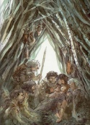
-----------------------------------------------------------------
Le | de | Kaor.
bébé | s'appelle | Nawa
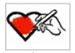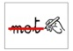
Colorie le mot qui convient et barre l’autre.

Le bébé s'appelle Kaor ours.

Kaor est un petit ours garçon.

La maman bébé s'appelle Nawa.

Écris un ou une devant les mots.
.......... ours |  | ....... garçon
......... bébé |  | 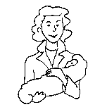  ...... maman
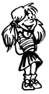  .......... fille |  | 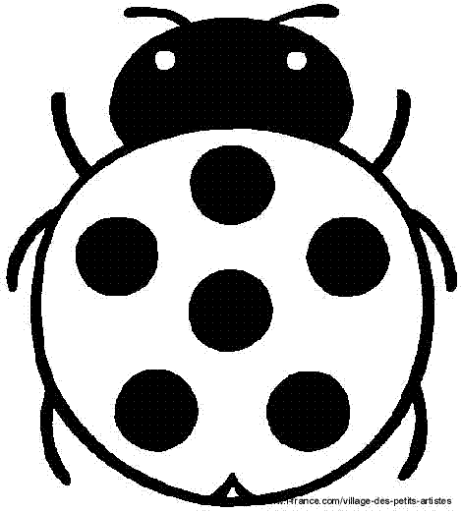  …. coccinelle
Texte 2
Relie les mots aux bons dessins en t'aidant du texte si tu as besoin de modèles.
yeux
chasser
Tanda
Traho |  |  | 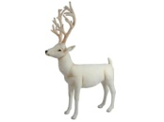
rencontre
dit
regarde
ours |  |  | 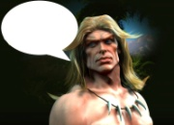

Entoure les mots qui correspondent à l'image en t'aidant du texte si tu as besoin de modèles.
ours  Traho  Kaor |  | Kaor  dire  chasser |  | yeux  Tanda  regarde

Relie les mots identiques (change de couleur).
yeux |  |  |  | chasser
chasser |  |  |  | dit
Tanda |  |  |  | yeux
rencontre |  |  |  | Tanda
dit |  |  |  | rencontre
Texte 2
Dessine ce qui est écrit dans le cadre gris.
Kaor rencontre Tanda.

Colle les étiquettes sur la ligne du cahier pour écrire la phrase qui correspond au dessin.
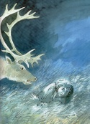
-----------------------------------------------------------------
Kaor | ne | regarde
 | Tanda. | pas
Colorie le mot qui convient et barre l’autre.

Kaor veut aller chasser yeux.

Kaor rencontre Nawa Tanda.

Kaor ne regarde pas Tanda dans les yeux ours.

Écris le ou la devant les mots.
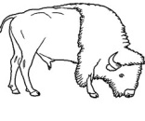  ......... bison |  | 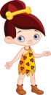  ......... fille
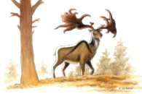  ......... cerf |  | 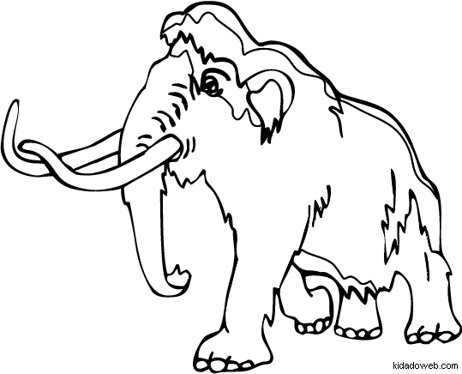  ....mammouth
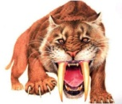  .......... tigre |  | ……... maman
Texte 3
Relie les mots aux bons dessins en t'aidant du texte si tu as besoin de modèles.
grand
Wouhôn |  |  | 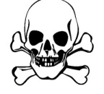
garçon
Traho |  |  | 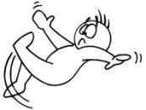
tombé
peureux
mort |  |  | 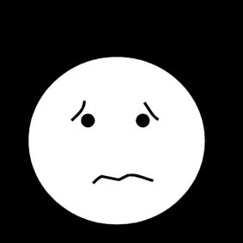
dit

Entoure les mots qui correspondent à l'image en t'aidant du texte si tu as besoin de modèles.
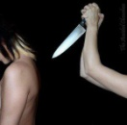
grand  tuer  Kaor |  | garçon  petit  ours |  | Nawa  Traho  tombé

Relie les mots identiques (change de couleur).
grand |  |  |  | mort
tuer |  |  |  | garçon
garçon |  |  |  | grand
tombé |  |  |  | tuer
mort |  |  |  | tombé
Texte 2
Dessine ce qui est écrit dans le cadre gris.
Kaor rencontre Traho.

Colle les étiquettes sur la ligne du cahier pour écrire la phrase qui correspond au dessin.
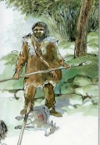
-----------------------------------------------------------------
Traho | dit | va
un | tuer | ours.
Colorie le mot qui convient et barre l’autre.

Wouhôn est petit mort.

Kaor est un grand petit garçon.

Troho dit à Kaor : "va tuer un garçon ours.

Écris un ou une devant les mots.
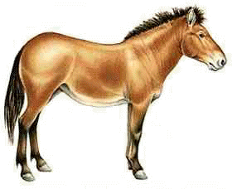  …………cheval |  | 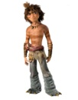  ….…..garçon
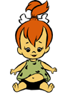  ………..bébé |  | 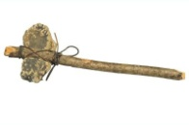  …………hache
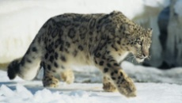  ..….panthère |  | 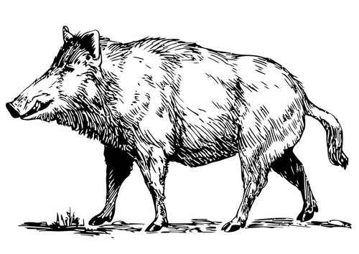  ………sanglier
Texte 4
Relie les mots aux bons dessins en t'aidant du texte si tu as besoin de modèles.
Kaor |  |  | 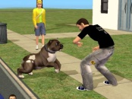
attaque
ours |  |  | 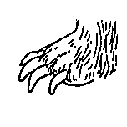
griffe |  |  | 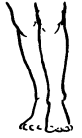
grand |  |  | 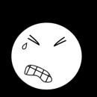
protège
mal
jambe |  |  | 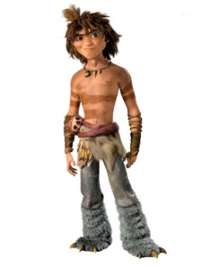

Entoure les mots qui correspondent à l'image en t'aidant du texte si tu as besoin de modèles.
ours  attaque  grand |  | griffe  protège  mal |  | jambe  griffe  garçon

Relie les mots identiques (change de couleur).
attaque |  |  |  | toujours
va |  |  |  | attaque
avoir |  |  |  | mal
toujours |  |  |  | va
jambe |  |  |  | avoir
Texte 4
Dessine ce qui est écrit dans le cadre gris.
L'ours griffe la jambe de Kaor.

Colle les étiquettes sur la ligne du cahier pour écrire la phrase qui correspond au dessin.
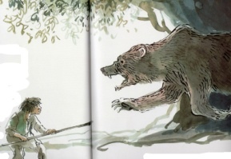
-----------------------------------------------------------------
le | et | attaque
Kaor | L'ours | griffe.
Colorie le mot qui convient et barre l’autre.

Kaor attaque l'ours Wouhôn.

L'ours griffe dit Kaor.

Kaor va avoir toujours mal à sa jambe yeux.

Écris le ou la ou les devant les mots.
…………jambes |  | 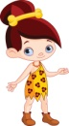  ….…..fille
………..griffes |  | ………garçon
..……..sagaie |  | 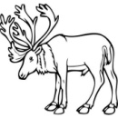  ………cerf
Texte 5
Relie les mots aux bons dessins en t'aidant du texte si tu as besoin de modèles.
 |  |  | soignent
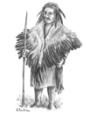 |  |  | rencontre
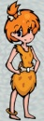 |  |  | emmène
 |  |  | Frân
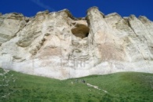 |  |  | grotte
 |  |  | Kaor
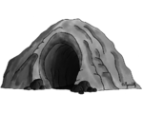 |  |  | Thia
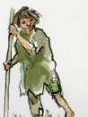 |  |  | falaise

Entoure les mots qui correspondent à l'image en t'aidant du texte si tu as besoin de modèles.
Frân  grotte  falaise |  | Kaor  emmène  Thia |  | emmène  Frân  falaise

Relie les mots identiques (change de couleur).
Thia |  |  |  | Frân
Frân |  |  |  | et
et |  |  |  | jusqu'à
marchent |  |  |  | Thia
jusqu'à |  |  |  | marchent
Texte 5
Dessine ce qui est écrit dans le cadre gris.
Thia soigne Kaor.

Colle les étiquettes sur la ligne du cahier pour écrire la phrase qui correspond au dessin.
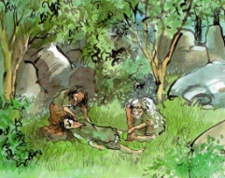
-----------------------------------------------------------------
Frân | et | soignent
Thia | Kaor.
Colorie le mot qui convient et barre l’autre.

Kaor a petit mal à sa jambe.

Kaor rencontre Thia Tanda.

Thia et Frân soignent attaquent Kaor.

Écris le ou la devant les mots.
……….grotte |  | ………..falaise
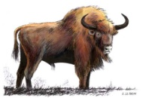  ………….bison |  | ………..cerf
………maman |  | ………..papa
Texte 6
Relie les mots aux bons dessins en t'aidant du texte si tu as besoin de modèles.
peintures
voit |  |  | 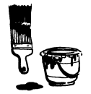
grand
grotte
écoute
dit
Frân |  |  | 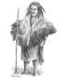
apprend |  |  | 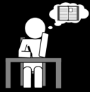

Entoure les mots qui correspondent à l'image en t'aidant du texte si tu as besoin de modèles.
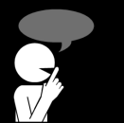
ours  secret  dit |  | grotte  peintures  ours |  | apprend  écoute  voit

Relie les mots identiques (change de couleur).
Kaor |  |  |  | dans
les |  |  |  | la
dans |  |  |  | Kaor
la |  |  |  | les
connaît |  |  |  | connaît
Texte 6
Dessine ce qui est écrit dans le cadre gris.
Kaor est dans la grotte.

Colle les étiquettes sur la ligne du cahier pour écrire la phrase qui correspond au dessin.
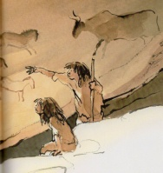
-----------------------------------------------------------------
Kaor | les | peintures | la
voit | dans | grotte.
Colorie le mot qui convient et barre l’autre.

Grand Ours dit "Kaor écoute rencontre Frân.

Frân dit le secret à Kaor Tanda.

Kaor connait rencontre le secret maintenant.

Écris le ou la devant les mots.
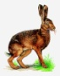  ………lièvre |  | …….grotte
……peinture |  | ........secret
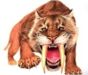  ……….tigre |  | 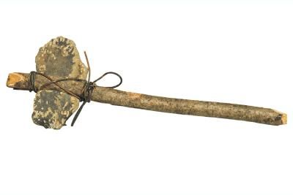  …………hache

Texte 7
Relie les mots aux bons dessins en t'aidant du texte si tu as besoin de modèles.
ours
bébé
Thia
rencontre |  |  | 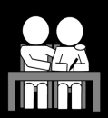
Traho |  |  | 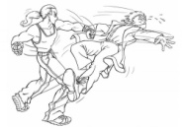
attaque
battre
aide

Entoure les mots qui correspondent à l'image en t'aidant du texte si tu as besoin de modèles.
ours  attaque  battre |  | Frân  Kaor  Thia |  | attaque  voit  battre

Relie les mots identiques (change de couleur).
et |  |  |  | peut
peut |  |  |  | rester
rester |  |  |  | avec
avec |  |  |  | son
son |  |  |  | et
Texte 7
Dessine ce qui est écrit dans le cadre gris.
Traho attaque Kaor.

Colle les étiquettes sur la ligne du cahier pour écrire la phrase qui correspond au dessin.
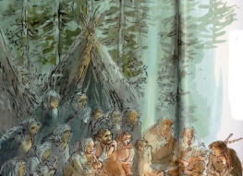
-----------------------------------------------------------------
va | avec | son
Kaor | rester | clan.
Colorie le mot qui convient et barre l’autre.

Kaor rencontre Traho Tanda.

Traho attaque Kaor Thia.

Grand Ours attaque aide Kaor à battre Traho.

Écris un ou une devant les mots.
………bébé |  | 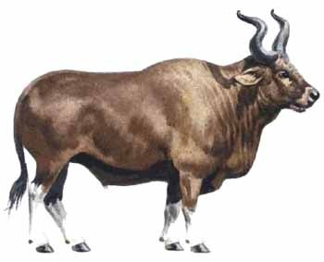  ……….auroch
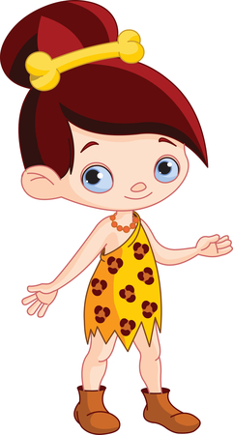  …..…..fille |  | 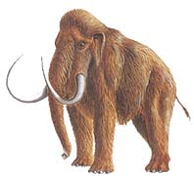  …mammouth
..…..maman |  | ……….sanglier

